**Bài 1. Thiết kế form theo mẫu sau đây:**

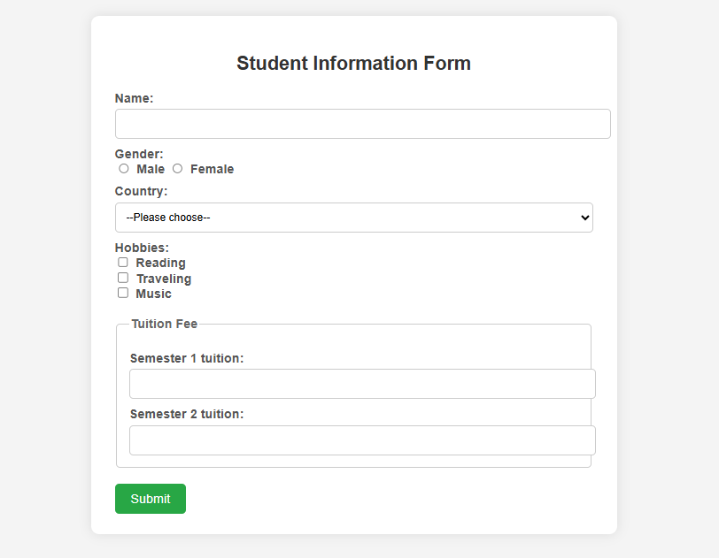

1. Kiểm tra hợp lệ dữ liệu.
2. Nếu tất cả dữ liệu nhập vào là đúng thì chuyển sang trang khác, hiển thị tất cả các thông tin vừa nhập và hiển thị tổng học phí.

**Bài 2. Thiết kế form theo mẫu sau và hiển thị dữ liệu sau khi click vào button “Submit”:**

**💼 Employee Information Form (with Salary Calculation)**

**🧾 Features:**

* **Textboxes**: Name, Email
* **Radio Buttons**: Gender
* **Select Box**: Department
* **Checkboxes**: Skills
* **Number Input**: Working Days
* **Calculate Salary**: Working Days × 100

